第八届全国大学生“飞思卡尔”杯智能汽车竞赛
参赛物品购买方式
- 产品报价单(以下价格含发票，不含运费，运费到付)：
- A型模型车模
产品名称 | 产品编号 | 数量 | 单价（元/套）
A型模型车 | 03-302-2 | 1套 | ￥325.00
伺服器 | 03-303-1 | 1个 | ￥90.00
A型模型车马达 | 03-304-1 | 1个 | ￥30.00
电池 | 03-305-1 | 1块 | ￥61.00
充电器 | 03-306-1 | 1个 | ￥41.00
车胎套装 | 03-307-1 | 4个 | ￥25.00
模型车塑胶件配件包 | 03-308-1 | 1包 | ￥50.00
伺服器齿轮配件包 | 03-316-1 | 1包 | ￥15.00
模型车五金件配件包 | 03-309-1 | 1包 | ￥60.00
模型车前轮拉杆配件 | 03-310-1 | 2个 | ￥10.00
- C型模型车模
产品名称 | 产品编号 | 数量 | 单价（元/套）
C型模型车 | 03-312-1 | 1套 | ￥375.00
伺服器 | 03-303-1 | 1个 | ￥90.00
C型模型车马达 | 03-313-1 | 1个 | ￥30.00
电池 | 03-305-1 | 1块 | ￥61.00
充电器 | 03-306-1 | 1个 | ￥41.00
车胎套装 | 03-307-1 | 4个 | ￥25.00
模型车塑胶件配件包 | 03-308-1 | 1包 | ￥50.00
模型车五金件配件包 | 03-309-1 | 1包 | ￥60.00
模型车前轮拉杆配件 | 03-310-1 | 2个 | ￥10.00
模型车齿轮配件包 | 03-314-1 | 1包 | ￥15.00
模型车轴承配件包 | 03-315-1 | 1包 | ￥15.00
3、D型模型车模
产品名称 | 产品编号 | 数量 | 单价（元/套）
D型模型车 | 03-317-1 | 1套 | ￥245.00
D型模型车马达 | 03-318-1 | 1个 | ￥30.00
电池 | 03-305-1 | 1块 | ￥61.00
充电器 | 03-306-1 | 1个 | ￥41.00
车胎套装 | 03-307-1 | 4个 | ￥25.00
二、产品介绍：
A型模型车：编号03-302-2，尺寸为27×16×8cm，有极好的调零装置，可以自由组装, 套装中包含带马达模型车1套(滚动轴承)、模型车塑胶件配件包1包、模型车五金件配件包1包。
C型模型车：编号03-312-1，尺寸为28.5×16×8cm，有极好的调零装置可以自由组装, 套装中包含带马达模型车1套、模型车塑胶件配件与模型车五金件配件各1包。
D型模型车：编号03-317-1，尺寸为27×16×5.3cm，套装中包含带马达模型车1套、电池扎带2条、组合六角板手1把。
A型模型车马达：编号03-304-1，DC 7.2V 380马达，功率可达26.5W，是模型车完成竞赛任务的有力保障。
C型模型车马达：编号03-313-1，DC 7.2V 260马达，功率可达4.17W，是模型车完成竞赛任务的有力保障。
D型模型车马达：编号03-318-1，DC 7.2V 260马达，功率可达11.55W，是D型模型车完成竞赛任务的有力保障。
伺服器：编号03-303-1，6V时扭力达6.5Kg.cm，动作速度0.16+/-0.02 sec/60°
轮 胎：编号03-307-1，φ52*25mm，轻便小巧，内填海绵，极好的减震性和耐磨性。
电 池：编号03-305-1，7.2V 2000mAh的镍镉电池1块，为车模提供强大的动力。
充电器：编号03-306-1，智能充电器，充满电自动停止。空载绿灯（或桔黄灯)，正常充电红灯，充满电绿灯，电池强劲电能的来源。
模型车塑胶件配件包：编号03-308-1，包含内容参见03-308-1图示。
模型车五金件配件包：编号03-309-1，包含内容参见03-309-1图示。
模型车前拉杆配件： 编号03-310-1，包含模型车前拉杆2个。
C型车齿轮配件包： 编号03-314-1，包含A、B齿轮各1个
C型模型车轴承配件包： 编号03-315-1，包含前轮用轴承2个，后轮用轴承1个
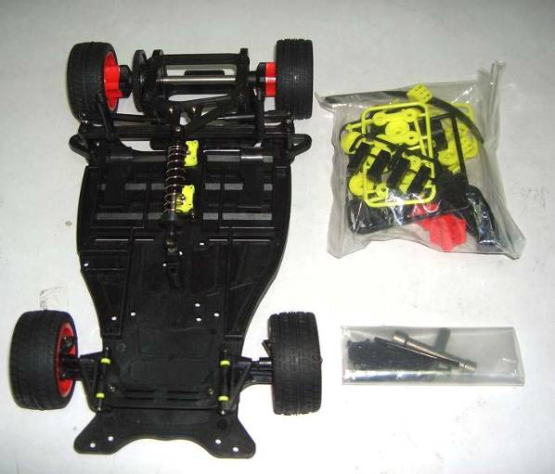
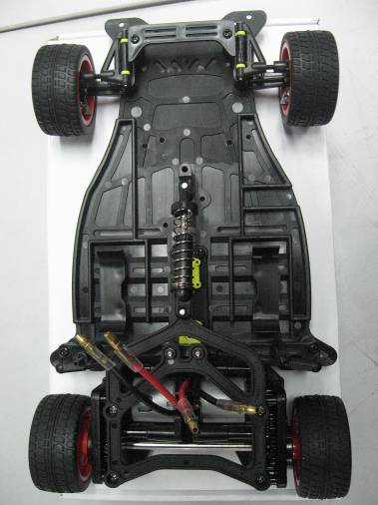
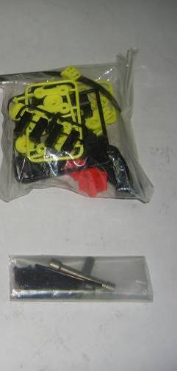

03-302-2 A型模型车(滚动轴承) 03-312-1 C型模型车
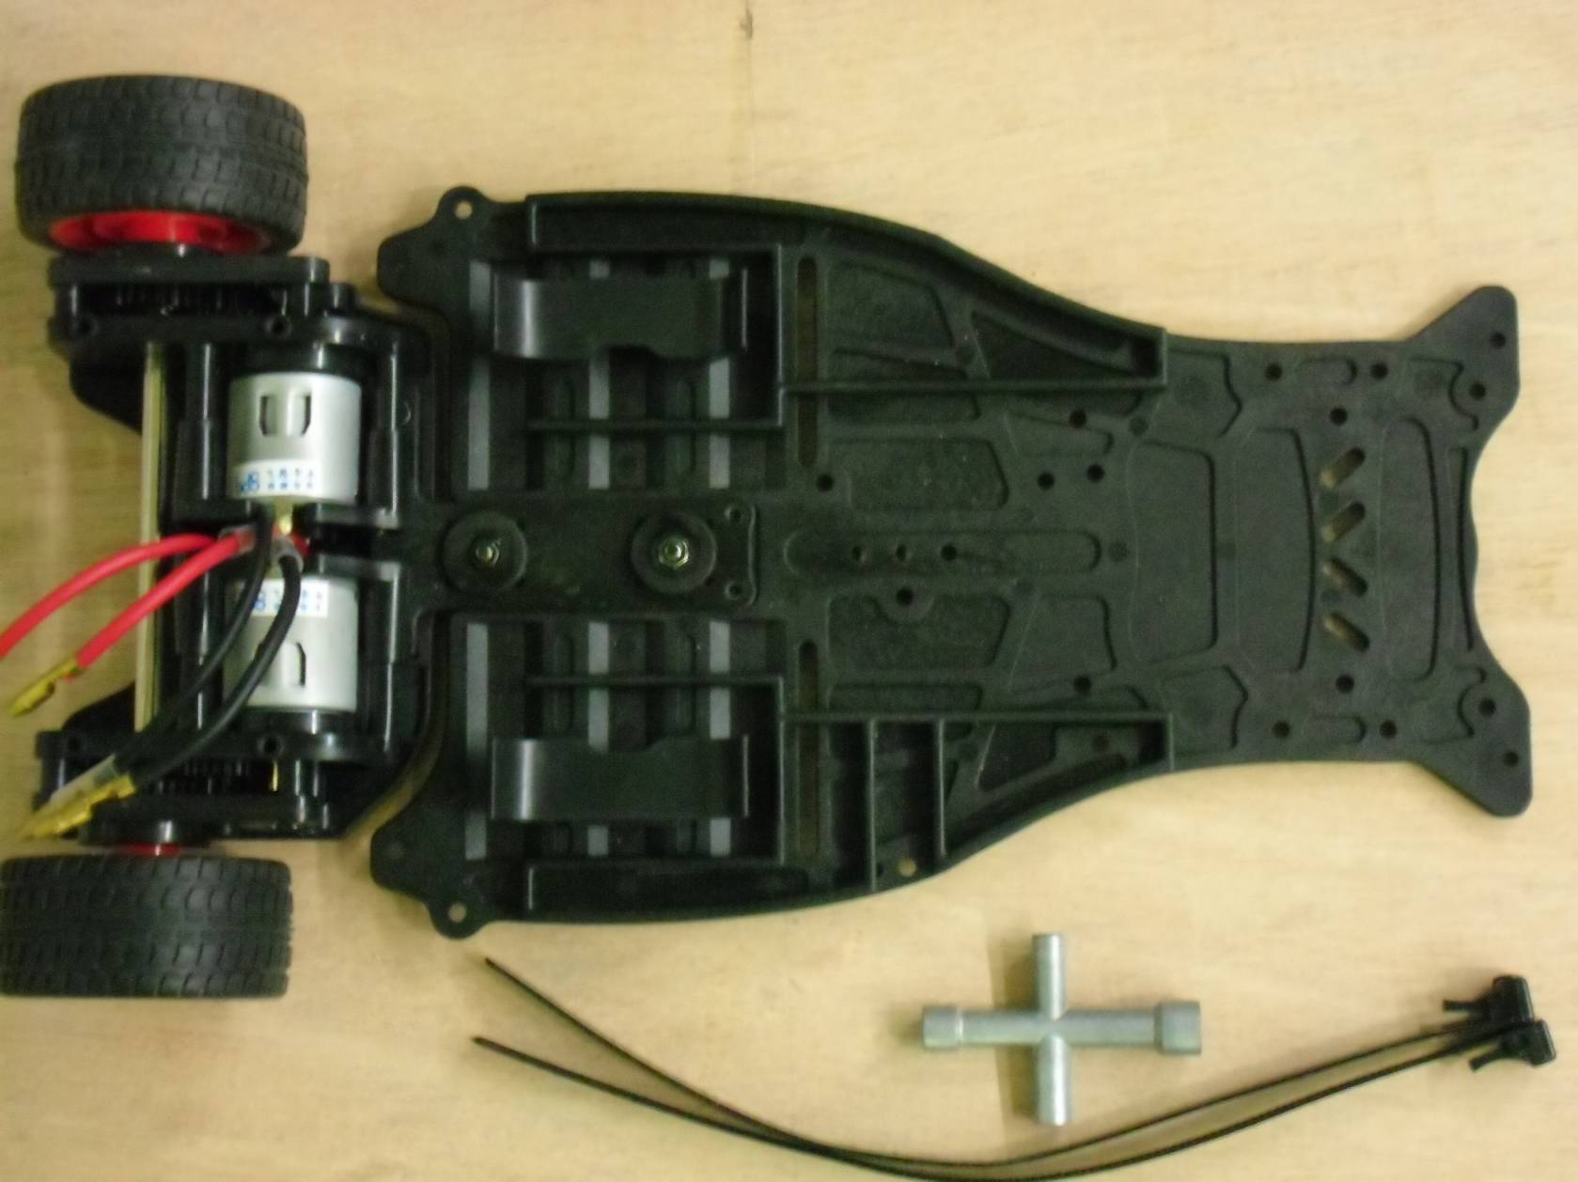
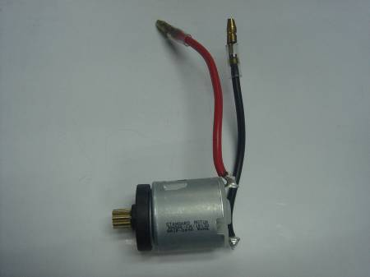

03-317-1 D型模型车 03-318-1 D型模型车马达

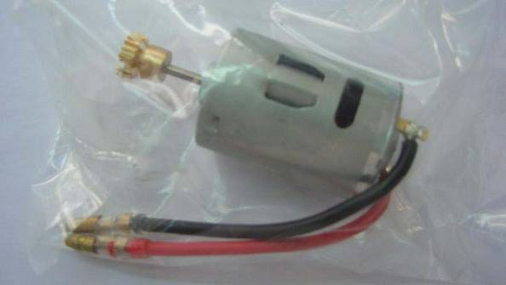

03-304-1 A型模型车马达 03-313-1 C型模型车马达

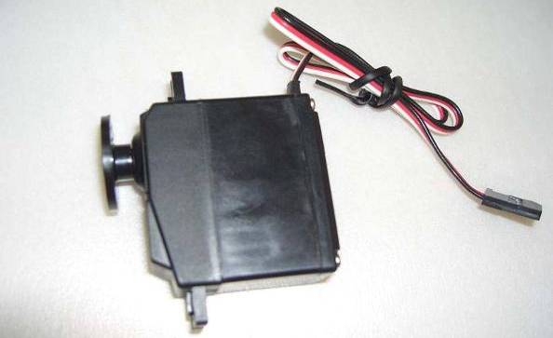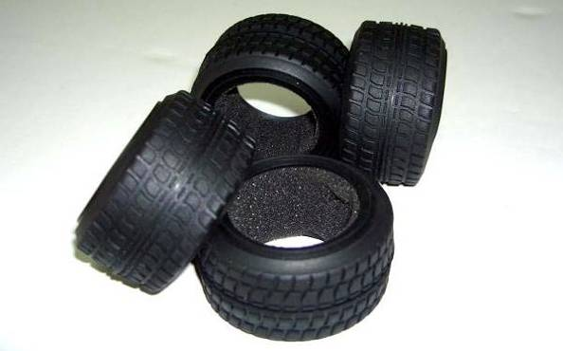
03-303-1 伺服器 03-307-1 轮胎

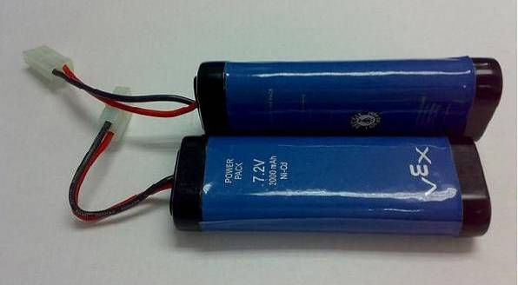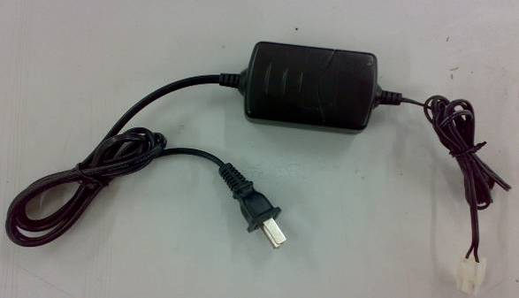
03-305-1 充电电池 03-306-1充电器

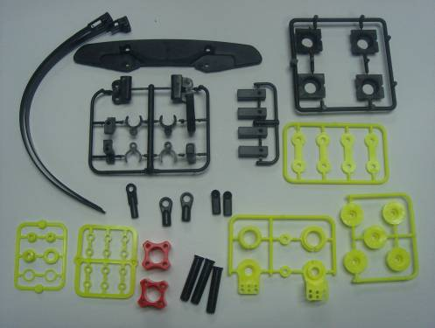
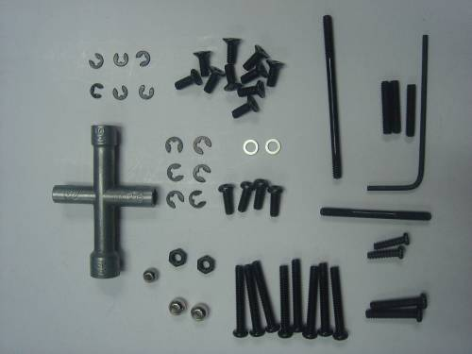

03-308-1 模型车塑胶件配件包 03-309-1 模型车塑五金配件包
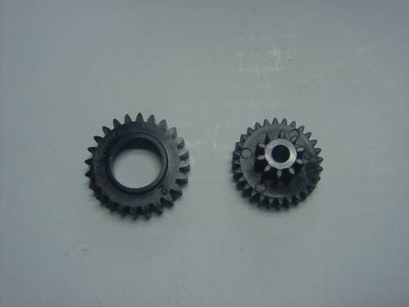
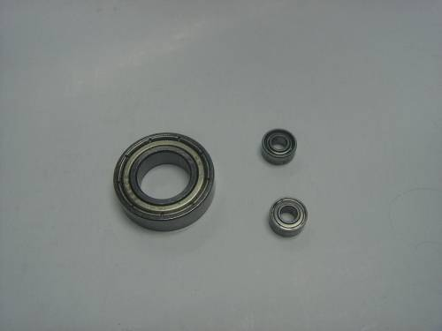

03-314-1 C型车塑齿轮配件包 03-315-1 模型车塑轴承配件包

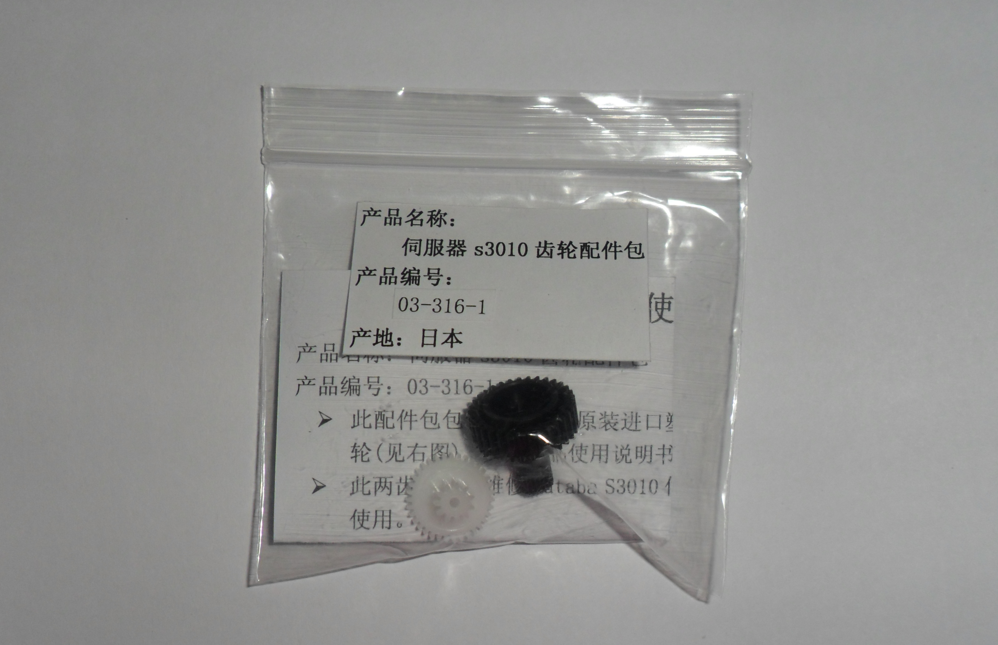
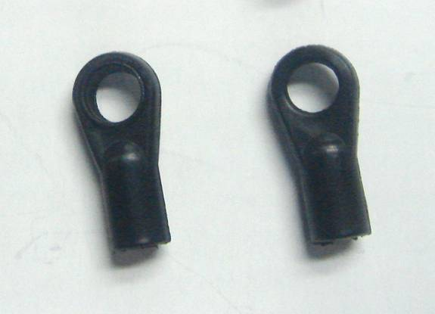

03-310-1 模型车前轮拉杆配件 03-316-1伺服器齿轮配件包

三、购买方式
所有飞思卡尔车模均通过指定淘宝网店购买，淘宝店铺的具体信息如下：
- 淘宝店名：淘淘宝基地，
- 淘宝旺旺ID：淘淘宝基地
- 淘宝店铺网址：ttbaojidi.taobao.com
- 淘宝客服：轩轩、宝宝、娟娟、芳芳
- QQ客服号码：1987510451
- 联系电话：13326872947 邮箱：btowntoys@163.com

四、付款方式：通过淘宝网店（淘淘宝基地）的支付宝平台

五、购物流程：请参照淘宝网规定，按照淘宝网规定的流程交易。

六、公司联系方式
单位：东莞市博思电子数码科技有限公司
地址：东莞市常平镇常黄路桥沥管理区龙昌工业城
网址：www.bds-tech.com
传真：0769-86836618-288
售后服务热线：0769-86836633
15099702645

